|  |  |  |
| --- | --- | --- |
| **Problem Chosen** E | **2025 MCM/ICM Summary Sheet** | **Team Control Number** 2507750 |

**Title**

**Summary**

Your summary

1. 美赛没有官方的完整模板。官方只提供了摘要页的模板（本文所用），因此对论文排版没有强制性的要求。
2. 注意，**官方规定最终提交的一定是PDF，一定不要超过页数规定！**

**Keywords:** keyword1; keyword2; keyword3; keyword4

Contents

1 Introduction 3

1.1 Background 3

1.2 Restatement of the Problem 3

1.3 Literature Review 3

1.4 Our Work 4

2 Assumptions and Justifications 4

3 Notations 5

4 Model Ⅰ：XXXX Model 5

4.1 abc 6

4.1.1 abc 6

4.2 Result of model Ⅰ 6

5 Model Ⅱ：XXXX Model 7

6 Model Ⅲ：XXXX Model 7

7 Sensitivity Analysis 7

8 Strengths and Weaknesses 7

8.1 Strengths 8

8.2 Weaknesses 8

9 Conclusion 8

10 Letter (News release) 8

References 9

Appendices 10

# Introduction

## Background

Deforestation for agriculture devastated the ecosystem, leaving infertile, pest-infested soil and forcing reliance on chemicals, further disrupting balance. Over time, however, the agro-ecosystem matured, with species like bats and birds forming new food chains, demonstrating that ecosystems can recover and establish balance through rational intervention and restoration.（具体地点待定）

## Restatement of the Problem

Based on the problem statement about the evolution of ecosystems after the conversion of forests to farmland, we need to address the following questions:

**Problem 1:** Build a mathematical model to track the transformation of a forest ecosystem into an agricultural ecosystem. The model should include the impact of farming practices on the new food web, accounting for producers, consumers, and seasonal dynamics over time.

**Problem 2:** Analyze the re-emergence of species in the converted agricultural ecosystem. Model the interactions of two selected species and their influence on ecosystem balance, focusing on how species return shapes the agricultural food web.

**Problem 3:** Investigate the effects of herbicide removal on ecosystem stability as the ecosystem matures. Incorporate the role of beneficial species such as bats and compare the impacts.

**Problem 4:** Explore scenarios of adopting organic farming practices in various aspects such as pest control, biodiversity, etc. and analyse their long-term impact on the ecosystem.

## Our Work

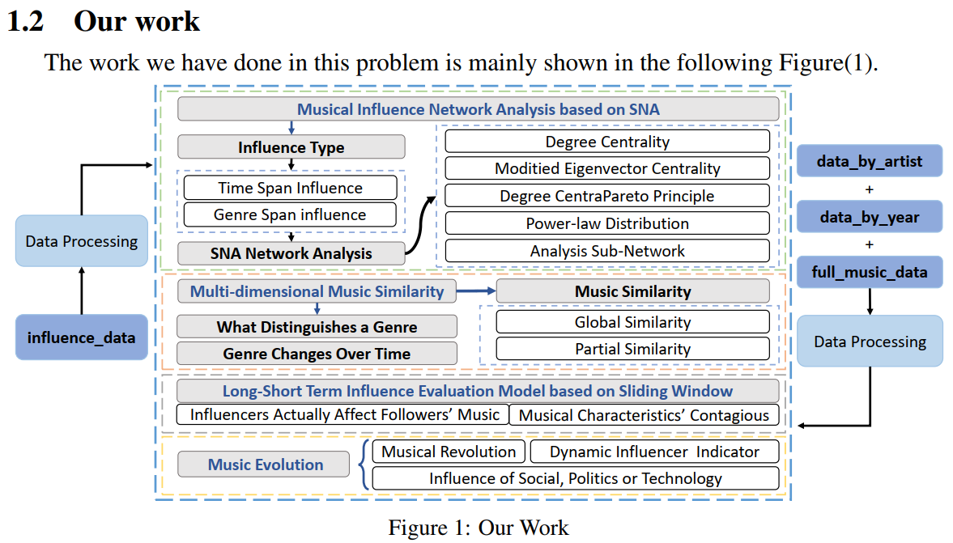**参考如下：**

# Assumptions and Justifications

假设一定要合理, 参考如下：

* **Artistcanreflectthe characteristics of h bbbbbbbbbbbbbbbbbbbbbbbbbbbbbbbbbbbbbbbbbbbbbbbbbbbbbbbbbbbbbbbb is genre.** Artists need to reflect the characteristics of his category, otherwise he won’t be classified into this genre.
* **The existing data set can reflect the music market situation.** We fully trust the statistics of various indicators such as the number of followers and popularity, and believe that the trends reflected are correct.

# Notations

The primary notations used in this paper are listed in Table 1.

Table 1: Notations

|  |
| --- |
| **Symbol Description** |
| Number of crops  Natural increase rate  Environmental carrying capacity  Rate of crop consumption by insects  Number of insects  Natural mortality  Bat or bird populations  Mortality rate  Natural extinction rate of insects |

# 4 Natural Processes

构建动态模型，反映作物、昆虫、蝙蝠、鸟类及化学物质对农业生态系统的影响，分析物种关系、农业周期、季节变化及化学物质使用对生态的影响。

**4.1 Modelling ecosystems（模拟生态系统）**

**4.1.1 数据的假设与收集**

**(1)数据说明**

为分析生态系统动态变化，采用以下数据模拟真实情境：

1. **作物生长数据**：作物初期增长速率，承载能力为株/公顷。作物生长周期受季节性影响，春季、夏季和秋季分别占全年时间的 30%、40% 和 30%。作物生长速度随时间波动，且除草剂使用量与作物增长呈正相关。

**2.昆虫数据**：以蚜虫为例，初始种群为20000，增长率为，死亡率为，其繁殖受植物数量、除草剂和杀虫剂的共同影响。

**3.蝙蝠与鸟类数据**：次级消费者初始种群为 100，其捕食昆虫的效率为，死亡率为，种群动态受昆虫数量和环境压力的制约。

**4.化学物质数据**：除草剂和杀虫剂的使用量（0-5单位）会影响植物、昆虫、蝙蝠和鸟类的生长。其中除草剂对作物的影响由系数表示，杀虫剂对昆虫的影响由系数表示，对蝙蝠和鸟类的影响由系数表示。

**(2)数据预处理**

在实际应用中，数据预处理通常包括数据清洗、缺失值填补、数据标准化等步骤。

(1)清洗数据：如果从实际数据中提取，需去除异常值，检测缺失数据并填补（例如通过均值填补或插值法）。

(2)标准化：由于不同数据单位差异较大（如植物生长率与昆虫种群数量的差异），因此在建模前需要进行标准化处理。例如，使用Z-Score标准化：



其中和分别是数据的均值和标准差。

(3)季节性建模：根据春、夏、秋季的农药浓度和作物生长周期差异，对数据进行周期性调整。

**4.1.2 农业生态系统转化的关键生态变化分析**

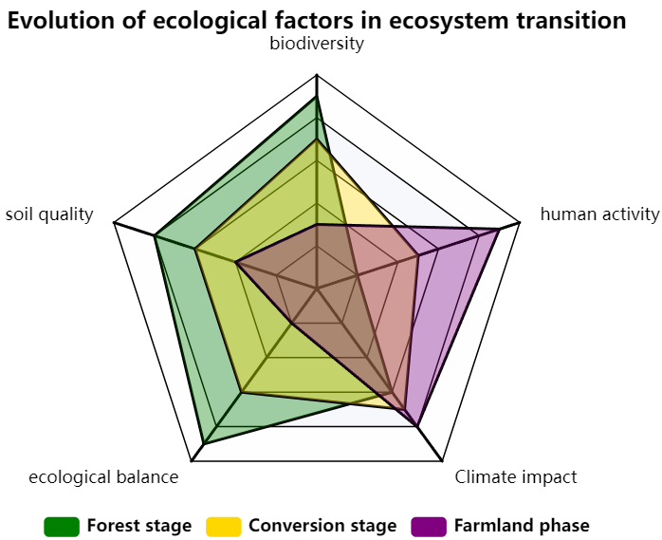

图2 生态系统转变中生态因子的演变

图 展示了生态系统从森林到农田的转变过程，森林阶段生态最佳，农田阶段生物多样性和生态平衡最低。人类干预会削弱生态稳定性，同时推动生态系统达到新的平衡。

**4.1.3 Lotka-Volterra模型建立**

Lotka-Volterra该方程刻画了两种物种（如农作物和昆虫）之间的相互作用，通常用于模拟生态系统中的捕食-被捕食或竞争关系。在本问题中，农作物被定义为“生产者”物种，昆虫则为“消费者”物种。

农作物通过光合作用获取能量，为初级生产者，与以其为食的昆虫形成相互作用关系；除草剂和杀虫剂通过抑制昆虫种群间接影响作物生长；生物种群随时间和季节呈动态波动。

1.引入季节性变化与农药影响

季节变化和农药使用会显著影响农作物生长与昆虫繁殖，因此对模型引入条件：

(1)季节性变化：

可用正弦函数模拟季节变化对农作物生长和昆虫繁殖的影响。





其中，和为基础生长率和繁殖率，为周期（一年），为当前月份。

(2) 农药使用影响：

农药会增加昆虫的死亡率，假设农药用量与昆虫死亡率成正比，可用其模拟农药影响。



其中，为农药的影响系数，随着农药使用量的增加，昆虫的死亡率也会增加。

2. Lotka-Volterra方程组

（1）农作物生长方程（生产者）：



其中，为农作物数量，为自然增长率，为环境承载力（最大数量），为农作物被昆虫消耗速率。

（2）昆虫种群方程（消费者）：



其中，为昆虫数量，为繁殖效率，为自然死亡率。

考虑化学物质和各层级对昆虫种群和植物种群影响的动态变化如图 和图 所示

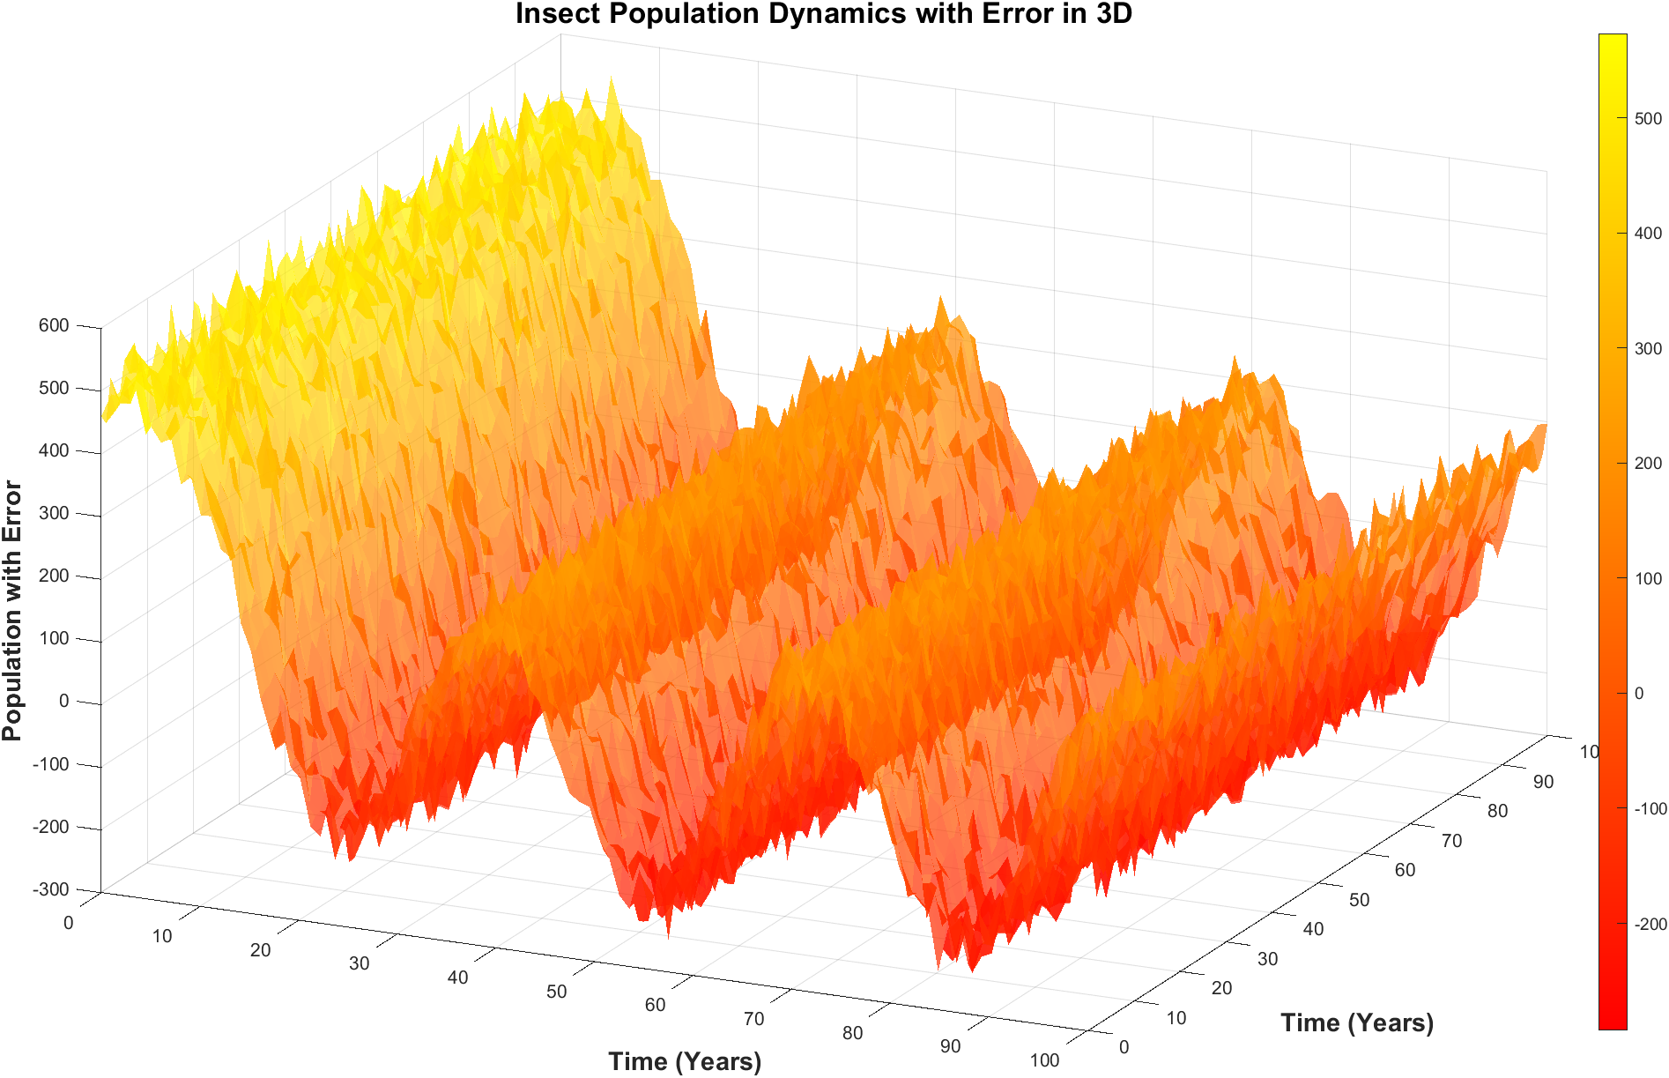 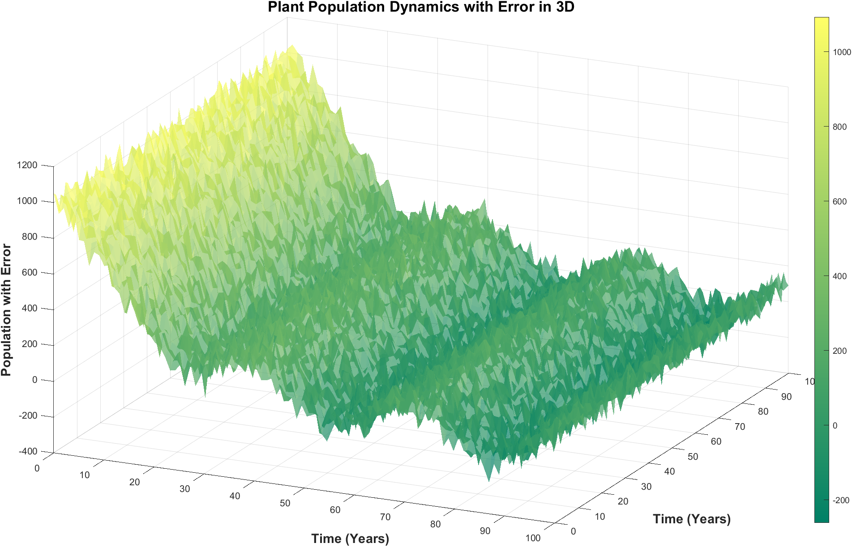

图3 昆虫种群动态图 图4 植物种群动态图

图3和图4展示了昆虫种群数量与植物种群数量在时间范围内的动态变化，同时结合随机误差以反映种群数量的不确定性。分析表明，昆虫种群数量随着植物种群数量的变化呈现出显著的相互作用规律，并在整体上表现出周期性波动的动态特征。

(3)蝙蝠和鸟类种群方程：

蝙蝠和鸟类种群受昆虫和化学物质影响，可用类似模型描述：



其中：代表蝙蝠或鸟类种群，是蝙蝠/鸟类的捕食效率。是其死亡率。

考虑化学物质和各层级对鸟类种群和蝙蝠种群影响的动态变化如图 所示

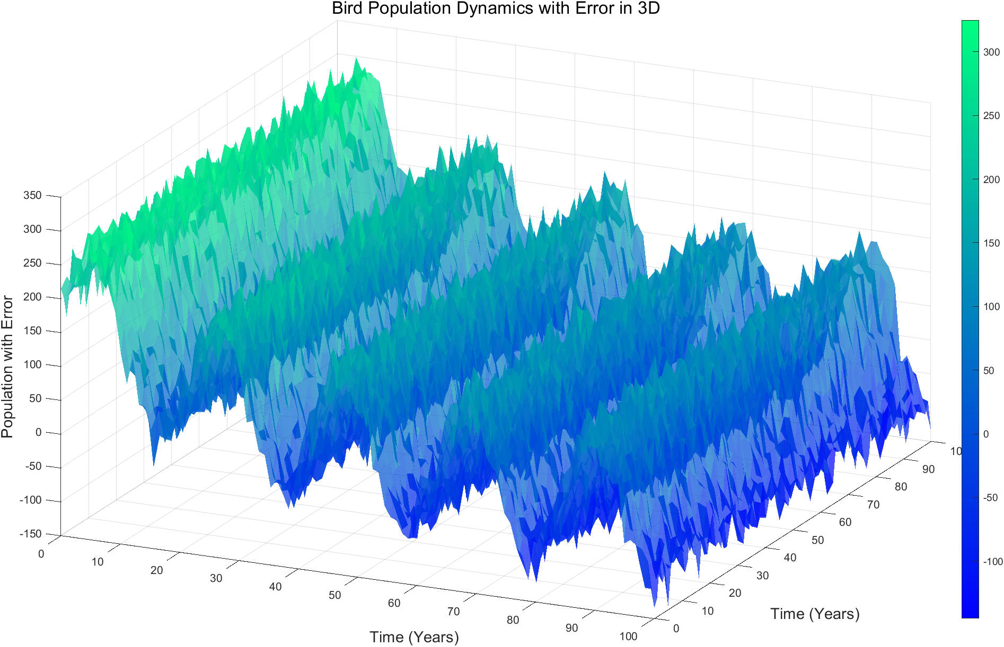 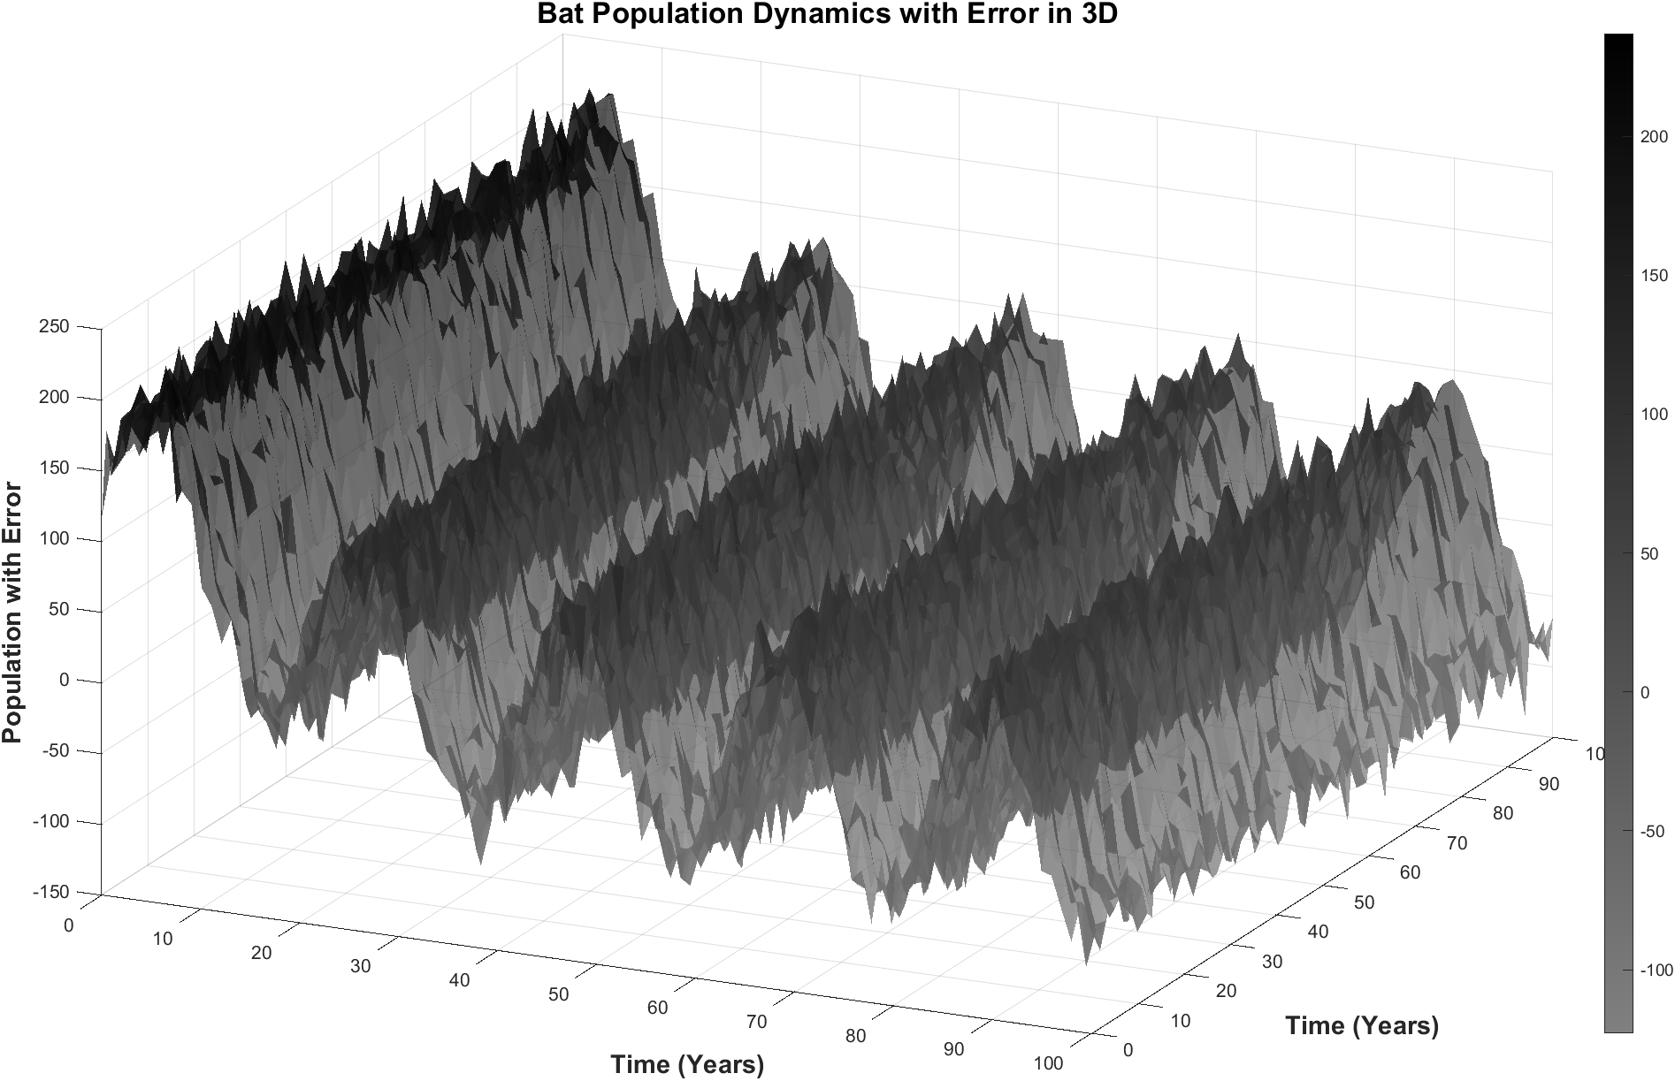

图5 鸟类种群动态变化图 图6 蝙蝠种群动态变化图

图 鸟群与蝙蝠动态变化

图5展示了鸟类种群数量在时间范围内（0 到 100 年）的动态变化，以随机误差反映种群数量的不确定性。*X*轴和*Y*轴均表示时间，分别对应时间维度上的长度和宽度，以描述鸟类种群数量的动态变化过程。结果表明，鸟类种群数量在同一时期及不同时期均呈现周期性波动的总体趋势。

图6展示了蝙蝠种群的动态变化，其变化趋势与鸟类种群数量相似，在同一时期及不同时期均表现出周期性波动的总体规律。

**4.1.4 目标函数**

本次建模的目标是优化农业生态系统的稳定性与可持续性。

（1）优化生态系统的稳定性

本文旨在实现农作物和昆虫种群的长期平衡，促进生态系统稳定。为此，设定目标为最大化两者的长期均衡状态，并定义目标函数：



其中，和为农作物与昆虫的平衡数量（由静态分析得出），为建模时间长度，目标是使农作物与昆虫数量接近平衡值和。

（2）优化农药使用对生态影响的最小化

考虑农药对生态系统的影响，其使用会影响作物和昆虫动态。假设除草剂和杀虫剂通过控制昆虫数量发挥作用，可将农药用量设为决策变量，优化目标为最小化生态影响与农药使用的权衡:



其中,,,为权重系数,和为期望农作物与昆虫数量，为农药使用强度。目标函数旨在最小化农药使用，同时使农作物与昆虫数量保持在合理范围内。

**4.1.5 约束条件**

本次建模过程中，需要考虑一些物理和生态约束条件。

约束 1：种群数量非负性约束

农作物和昆虫种群数量需非负，因此：



约束 2：作物数量不得超过环境承载力。

农作物的数量不超过环境的承载能力，因此：



约束 3：农药使用的最大限量约束

农药使用有限制，避免过度施用导致环境污染。假设月度使用强度最大值为，每月的最大值为，则：



约束 4：农药使用对昆虫种群数量的影响关系

农药使用影响昆虫死亡率，假设其与农药使用成正比且存在延迟效应，则昆虫死亡率可表示为：



其中，是昆虫的自然消亡率，是农药的效应系数。

**4.1.6 *Runge-Kutta*求解*Lotka-Volterra*模型**

对于常微分方程，*Runge-Kutta*法通过加权平均多个导数估计值来提高解的精度。

本问中涉及描述作物种群和昆虫种群变化的两个常微分方程，通过Runge-Kutta方法进行数值求解。

(1) 农作物种群增长的方程:



(2) 昆虫种群变化的方程:



可以将这两个方程的形式表示为:





**4.1.7 *Runge-Kutta*算法的实现步骤**

(1) 初始化参数:

设定初始条件:农作物和昆虫的初始数量和，时间步长，模型参数，，，，。

(2) 应用 Runge-Kutta方法:

对于每一个时间步，应用以下公式计算新的农作物和昆虫数量:



最后，更新农作物和昆虫的数量:





(3) 重复计算:

在每个时间步长上，通过重复上述过程来得到和的时间变化。

**4.1.8 种群动态变化对比分析**

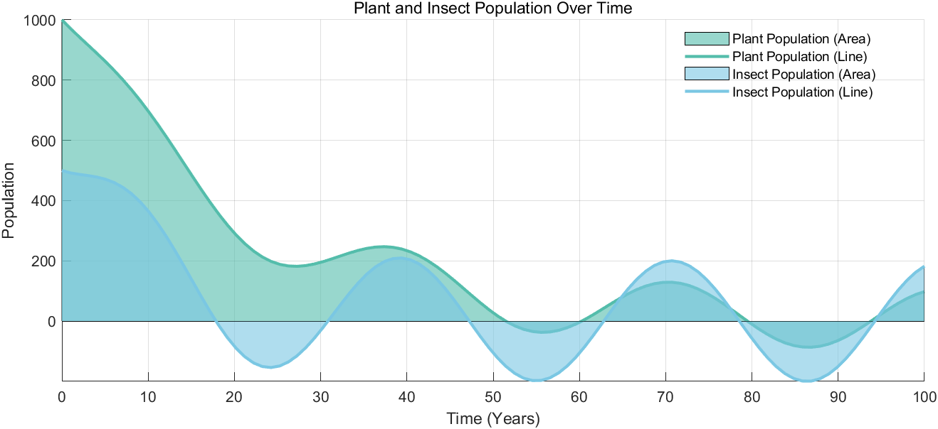

图7 植物和昆虫种群动态变化

图7中展示了植物和昆虫种群数量随时间的周期性波动，反映了它们的生态相互作用和平衡状态。环境条件如气候、资源竞争或外界干扰会影响波动的幅度和周期。当昆虫种群过快增长，会对作物造成压力，导致其数量减少；当昆虫种群下降，植物开始恢复，同时恢复程度取决于生态调节能力和外部干预。

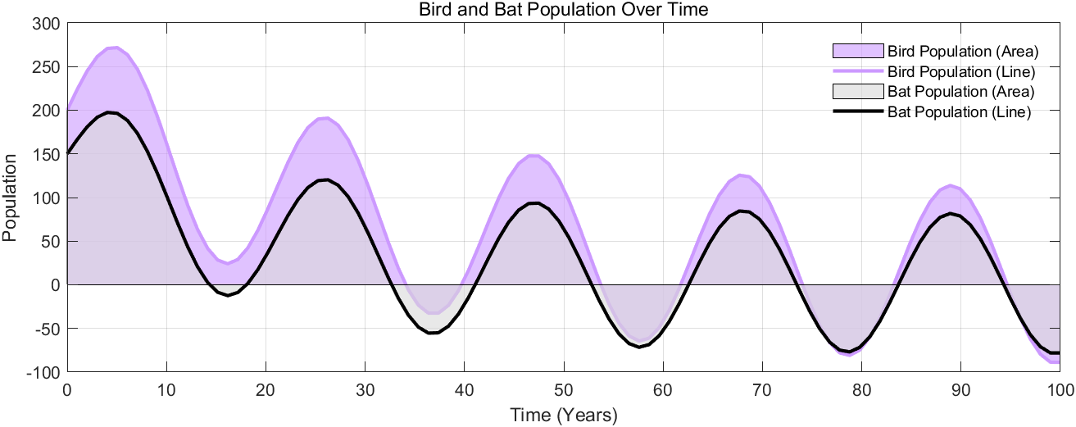

图8 蝙蝠和鸟类种群动态变化

图8展示了鸟类和蝙蝠种群数量随时间的周期性波动，反映了它们的生态相互作用和独立动态特性。周期性变化可能因环境条件、资源竞争等因素而改变波动幅度和周期。鸟类种群增加时蝙蝠可能因资源竞争受抑制，蝙蝠种群增加时也可能间接影响鸟类种群。

本文构建的生态系统模型具有以下特点：

1. 周期性波动与相互作用：作物、昆虫、鸟类和蝙蝠种群均呈周期性波动。作物与昆虫通过资源供需相互影响，鸟类与蝙蝠可能通过竞争或协同作用共同调节昆虫种群。
2. 随机误差与长期趋势：昆虫和鸟类种群受随机误差影响显著，波动较大；作物和蝙蝠种群相对平稳。从长期看，作物和昆虫种群数量逐渐减少，鸟类和蝙蝠种群保持稳定但略有下降。
3. 生态平衡与可视化：各物种通过动态平衡维持生态系统稳定，颜色填充直观展现了种群数量的变化范围及相互作用，揭示了生态系统的复杂性与适应能力。
4. 化学物质的影响：农药等化学物质显著影响生态系统动态，高强度使用会削减昆虫种群，间接影响鸟类和蝙蝠的捕食行为，并可能抑制作物生长，破坏生态平衡。合理使用化学物质是维护生态系统稳定的关键。

**4.2** **Species repertoire（物种的重现）**

**4.2.1 物种回归的建模**

通过引入两类物种（现有的农业害虫种群和新回归的捕食性昆虫）到*Lotka-Volterra*模型中，分析它们的动态相互作用对农业生态系统的影响。

、、用于表示现有物种（害虫）、新回归物种（捕食性昆虫）以及作物的种群密度。

这两种物种的回归情况可以通过以下方程进行描述：





其中，表示害虫对捕食性昆虫种群的干扰，表示捕食性昆虫对害虫种群的捕食作用，和代表物种和的环境承载量，和表示物种（害虫）和（捕食性昆虫）的内禀增长率。反映了它们在食物链中的相互作用。

**4.2.2 回归物种种群增长机制**

生态系统中，物种种群增长受环境承载力和相互作用影响。新回归物种的增长受自身特性、环境限制及害虫捕食压力影响而害虫种群则受新物种捕食和环境承载力制约。以下为具体机制说明：

1.新回归物种的种群增长

（1）环境承载力的限制：

新回归物种的增长受环境承载力*K*限制，资源竞争加剧使增长放缓并趋于稳定，可用Logistic模型描述：



其中，是新回归物种的种群密度；是新物种的内禀增长率；是环境承载力。

在该模型中，表示物种在无资源限制条件下的增长速率，而表示环境的最大承载能力。当种群密度接近或超过承载能力时，增长速率逐步减缓，最终达到平衡。

（2）捕食影响：

新回归物种的增长受害虫捕食影响，*Lotka-Volterra*模型用捕食率表示这种关系：



其中，是新物种对害虫种群的捕食强度，是害虫种群密度。

新物种捕食对种群的影响取决于害虫密度和捕食率，高密度害虫显著抑制新物种增长。

2. 现有害虫种群增长

（1）环境承载力的限制：

现有害虫种群的增长受到环境承载力的限制。随着种群密度增加，食物和栖息地资源逐渐稀缺，抑制了其增长。这一机制可用Logistic模型描述：



其中，是害虫种群密度，是害虫的内禀增长率；是环境承载力。

环境承载力对害虫种群的影响体现在当害虫种群密度接近环境承载力时，其增长速率逐步减缓并最终达到平衡状态。

（2）新物种的捕食压力：

新回归物种对害虫的捕食压力通过Lotka-Volterra模型的捕食率表示：



其中：是害虫对新物种的捕食率；是新回归物种的种群密度。

随着新回归物种种群的增加，其捕食压力会对害虫种群增长产生抑制作用。因此，害虫种群可能因新物种的回归而呈现下降趋势。

3. 两物种间相互作用对农业生态系统动态的调控作用

（1）双向捕食影响：新物种与害虫之间的捕食关系形成了“双向捕食效应”，这对生态系统的平衡很关键，在它们适应环境后，可控制害虫数量，减少农作物损害。

（2）生态系统的动态平衡：新物种与现有物种的互动引发生态多重反馈循环，促使系统趋于新平衡，提升农业生产力并推动生态可持续性。

**4.2.3 农业生态系统的整体建模**

农业生态系统中，作物生长与害虫控制需纳入模型分析。作物的生长不仅受物种和互动影响，还受到季节变化、农药使用等管理措施的影响。

农作物生长受内禀生长率和环境承载力的影响，可用逻辑斯蒂模型表示；害虫通过消耗农作物影响其种群，用表示；农药施用影响（害虫）和（新回归物种）的种群。

因此，农作物种群的变化可以通过以下方程描述：



是捕食性昆虫通过授粉和害虫控制对作物种群产生积极生态效应。

**4.2.4 遗传算法的引入**

采用遗传算法优化物种相互作用系数（如 ,,,等），以提高生态系统稳定性和作物产量。其中适应度函数（*Fitness Function*）定义为最大化生态稳定性和农作物生长，最小化害虫数量。

***Lotka-Volterra***模型的目标是优化物种间的相互作用系数，从而改进适应度函数。以下是遗传算法的具体步骤：

（1）初始化种群

首先生成一个初始种群，其中每个个体表示一组参数组合，包括、、、、、参数，并以向量形式编码表示：



随机初始化种群。

(2) 适应度评估

利用欧拉法对每个个体求解*Lotka-Volterra*方程，计算种群动态变化，并通过适应度函数对每个个体的性能进行评估。

基于每个个体的参数进行模拟计算，生成物种、、的动态变化曲线，并结合对农作物总生长量、害虫总数量以及捕食性昆虫总数量的计算值。

(3) 选择操作

挑选适合的个体进入下一代，依据其适应度函数值。使用精英选择和排名选择方法，保留高适应度个体，将特性传递给下一代。

(4) 重组操作

创建新一代个体需选择特定个体进行基因重组，通过多点交叉实现。重组后，新个体融合双亲遗传信息，生成多样化组合。具体步骤如下：



子代的参数由父代的遗传信息经过整合和重组后生成。

(5) 变异操作

每一代个体都会经历随机的基因突变，以增强种群的多样性并避免停滞在局部最佳解。这些突变通过随机调整个体的基因参数，从而促进新的解决方案空间的探索。

变异过程如下：



其中，，等是变异量。

(6) 终止条件

当预定的终止标准被触发时，算法将停止执行。这些标准包括迭代次数达到上限、适应度值达到预期目标，或者种群适应度已趋于稳定且无显著变化。

**4.2.5模型求解与结果分析**

(1)模型求解

通过遗传算法的迭代优化，可确定农业生态系统中实现最优物种平衡的参数组合。其中，捕食性昆虫对害虫的捕食效应参数越高，其种群对害虫的控制能力越强；而增长率参数越大，其在生态系统中的调控作用越显著。

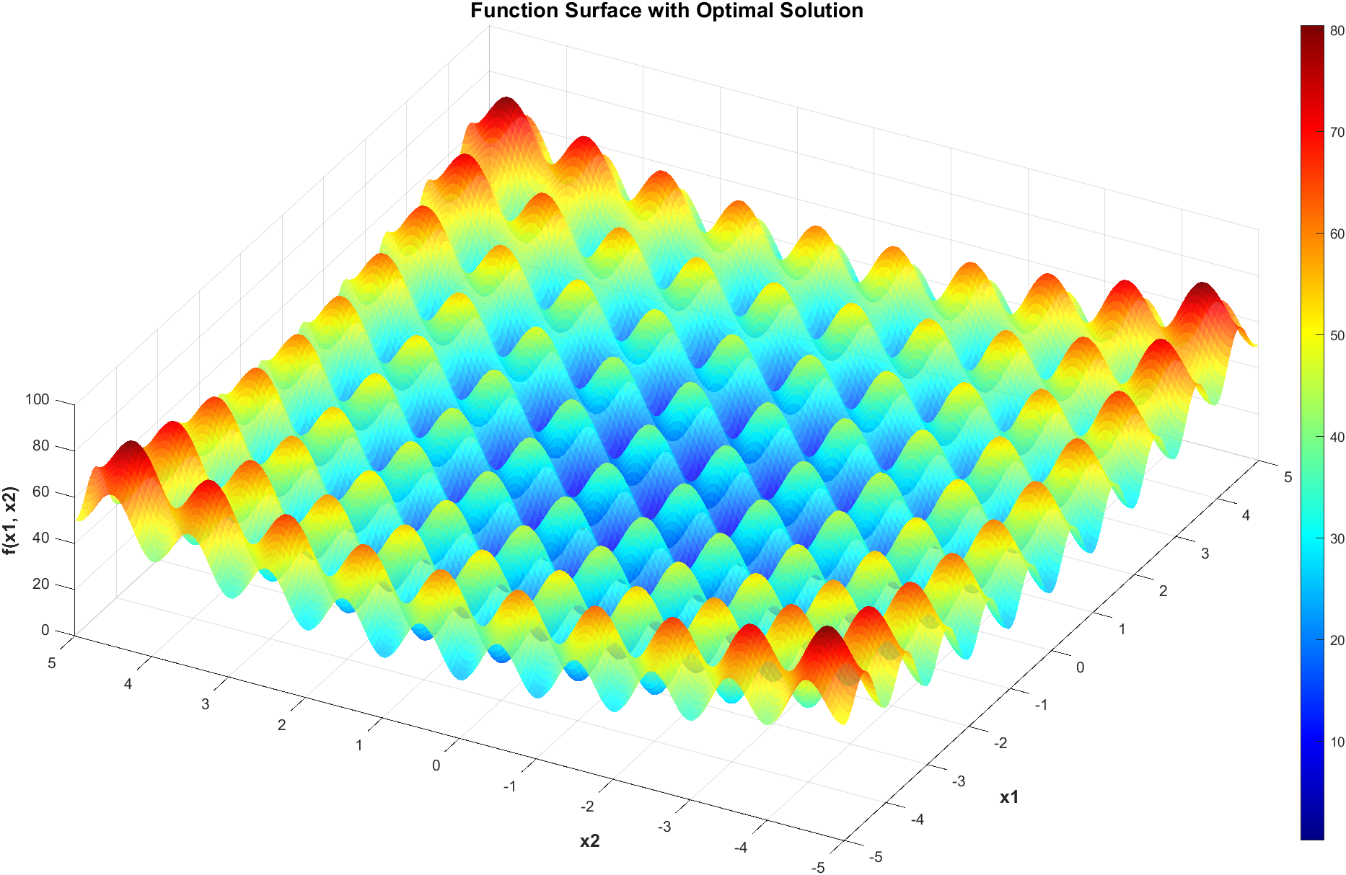

图9 遗传算法优化函数的最优解

图9呈现了目标函数的三维表面图，是遗传算法用于优化农业生态系统中物种相互作用系数的核心依据。其多峰特性体现了优化问题的复杂性，遗传算法通过全局搜索有效避免局部极小值。红色星标表示最优解，反映了捕食性昆虫对害虫的抑制作用及对生态系统稳定性的贡献，同时·展示了优化后的理想状态。

(2)优化结果分析

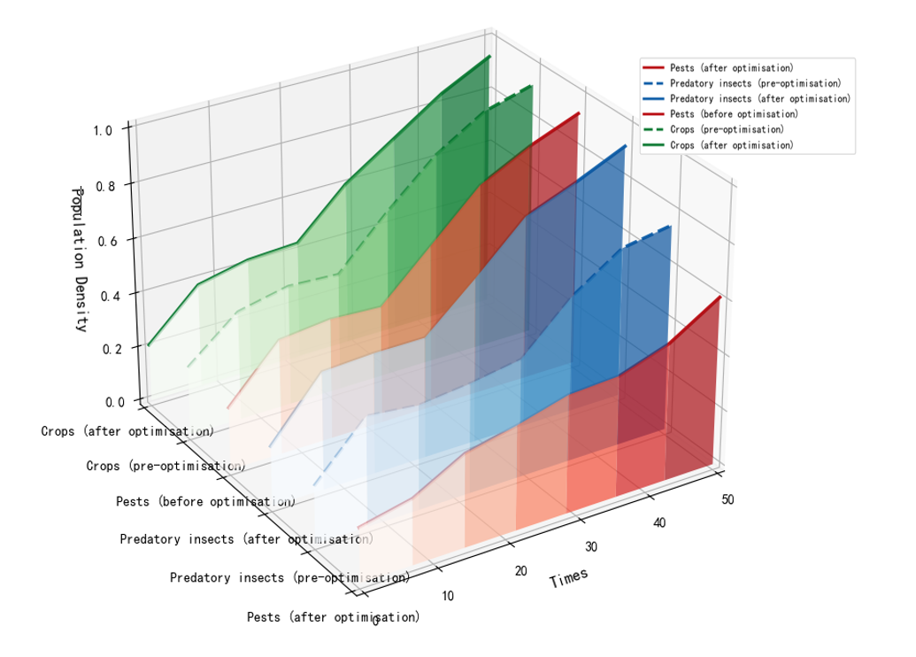

图10 优化前后种群变化趋势

通过对比优化前后种群变化，可总结如下结论：

**1、害虫控制与物种回归**：随着时间推移，边缘栖息地逐渐成熟并带回本地物种后，显著影响害虫种群的动态变化。

**2、捕食性昆虫与农作物种群的提升**：融入新的本地物种后，捕食性昆虫密度显著增加，增强了对害虫的控制能力，同时促进了农作物密度的提升，进一步改变捕食性昆虫与农作物之间的交互关系。

**3、生态平衡与物种重现的影响**：优化措施促进物种间协调，显著提升生态稳定性。本地物种回归与环境互动重新塑造了生态系统的平衡与效率。

**5 Human Decisions（人类决策）**

**5.1 除草剂的移除**

除草剂停用后，生态系统在恢复过程中可能因杂草和害虫增多而影响植物的生长与生产者、消费者之间的平衡，需要进一步分析其对生态系统稳定性的影响。则采用Lotka-Volterra模型分析物种间互动及生态稳定性变化。

假设生态系统包含植物（）、昆虫（）和捕食者（）。停止使用除草剂后，植物间竞争加剧，害虫数量可能上升。

(1)植物()的动态变化：



其中，为植物的最大增长率，为植物的最大可持续数量，为昆虫对植物的捕食强度。

(2)昆虫()的动态变化：



其中，是昆虫的出生率，是昆虫的死亡率，是捕食者种群。

(3)捕食者()的动态变化：



其中，是捕食者的捕食效率，是捕食者的死亡率。

**5.2 引入蝙蝠平衡生态系统**

蝙蝠在食物链中扮演着至关重要的角色，不仅捕食昆虫以控制害虫种群，还为植物授粉，增加植物的生长率。因此，将蝙蝠（记作）加入模型中，可以更全面地反映其在生态系统中的多重作用。

(1) 蝙蝠对昆虫的影响：



其中，是蝙蝠的出生率，是昆虫的最大数量，是蝙蝠的死亡率。

(2) 蝙蝠对植物的影响：



其中，是蝙蝠对植物生长的增长因子。

**5.3引入其他有益物种的影响**

假设选择某种以昆虫为食的鸟类()，用以控制昆虫种群的数量。

(1)鸟类对昆虫种群的影响：



其中，是鸟类的出生率，是鸟类的死亡率。

(2)鸟类对植物生长的影响：



**5.4 模型求解**

**1.去除除草剂后的生态系统稳定性**

如图x, 在没有使用除草剂的环境下，植物种群的变动会直接影响昆虫种群的食物来源，从而对昆虫的数量产生影响。同时，昆虫对植物的捕食行为也会反过来对植物种群的数量进行调节。在这种没有除草剂干预的生态系统中，经过一段时间的发展，系统会逐渐达到一种动态平衡状态，此时植物和昆虫的种群数量都会在一个相对稳定的范围内上下波动。

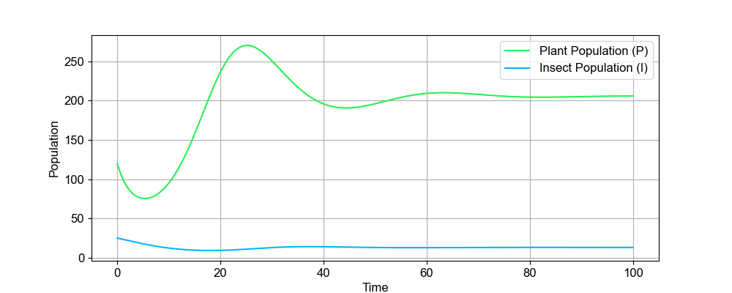

图x 去除除草剂植物和昆虫种群动态

**2.引入蝙蝠和鸟类对恢复生态平衡的影响及比较**

首先将蝙蝠引入食物链模型以恢复生态平衡，如图x所示。图中显示，植物种群数量在初期波动后稳定在较高水平，这主要因为蝙蝠捕食昆虫，减轻了植物的被捕食压力，同时蝙蝠对植物生长的促进作用也起到了积极作用。昆虫种群数量因蝙蝠的捕食而保持在较低水平。蝙蝠种群数量初期增长较慢，后期随着昆虫数量的稳定而趋于平稳。

随后，引入鸟类这一有益物种，并利用欧拉方法对植物、昆虫、蝙蝠和鸟类的种群数量变化进行迭代计算，结果如图x所示。生态系统中，植物、昆虫、蝙蝠和鸟类之间形成了复杂的相互作用。蝙蝠和鸟类通过捕食昆虫，有效控制了昆虫数量，减轻了昆虫对植物的危害，从而促进了植物种群的增长。植物种群的增长为生态系统提供了更多资源和栖息地，进一步支持了蝙蝠、鸟类等生物的生存和繁衍，使整个生态系统逐渐趋于稳定和平衡。

为了分别体现蝙蝠和鸟类对植物和昆虫的影响，将蝙蝠数量设为0，得到仅引入鸟类时对植物和昆虫种群的影响，如图x所示。此时，植物种群数量在初期波动后稳定在较低水平，因为鸟类仅通过捕食昆虫间接保护植物，没有直接促进植物生长的作用。昆虫种群数量因鸟类捕食而下降并保持在较低水平。鸟类种群数量初期增长，后期随着昆虫数量的稳定而趋于平稳。

通过图x的对比可以看出，有蝙蝠时植物种群数量整体高于仅有鸟类时的情况。这表明蝙蝠对植物种群增长的促进效果更为显著，不仅能像鸟类一样通过捕食昆虫减轻植物压力，还能直接促进植物生长，而鸟类对植物的影响仅限于间接捕食昆虫这一途径。

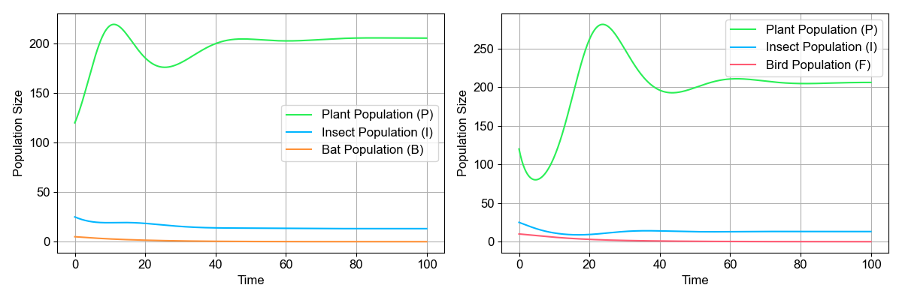

Figurex Bats Introduced:Population Impact Figurex Only Birds: Population Impact

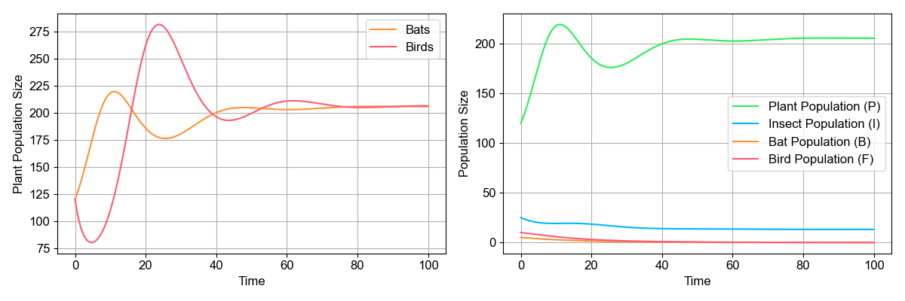

Figurex Comparing Plant Populations Figurex Ecosystem Dynamics with Bats and Birds

**5.5结果分析**

去除除草剂后的稳定性：植物与昆虫的互动在去除除草剂后会经历短期波动，昆虫数量可能激增，威胁植物。但自然调节机制会逐渐发挥作用，使生态系统恢复平衡。

蝙蝠的引入：蝙蝠通过捕食昆虫和促进植物生长，显著提升了生态系统的稳定性。其双重作用对生态平衡产生了积极影响。

鸟类的引入：鸟类能够控制昆虫数量，但由于缺乏授粉功能，其对生态平衡的贡献不如蝙蝠显著。

**6 Green Agriculture（绿色农业）**

**6.1 问题分析**

绿色农业方法尤其是有机农业在农业实践中越来越受到关注。相比于传统农业有机农业依赖于自然过程而非化学药品，如化学农药、化肥等。因此，农民在转向有机农业时不仅要考虑作物的产量，还要综合考虑其对生态系统的其他组成部分的影响。

为了系统评估不同农业模式对生态系统的影响，我们构建了一幅三维图表，该图表综合考虑了农业情景、生态系统构成要素以及相应的影响值，旨在直观地展示各类农业实践在多个生态指标上的效果差异，如图x所示。这张三维表面图从三个维度展示了不同农业情景对生态系统各组成部分的影响值，具体如下：

(1)农业情景包括高有机、低有机和传统农业。高有机农业注重生态可持续性，低有机农业有机实践较少，传统农业依赖化学投入。

(2)生态系统组成部分涵盖作物健康、害虫控制、作物产量、生物多样性和成本效率。

(3)影响值反映各农业情景对生态系统各部分的影响程度，数值越高影响越大。

从这些信息可以看出在高有机农业情景下，作物健康和生物多样性的影响值较高，表明其对生态系统有积极影响。传统农业情景下，害虫控制影响值较低，显示其对害虫害管理效果有限。整体来看，有机农业在提升生态系统稳定性和多样性方面表现更佳。

为了深入评估有机农业对生态系统的具体影响，我们设计了一张三维柱状图，如图x所示。此图直观对比了高有机与低有机农业模式在作物健康、害虫控制、作物产量、生物多样性和成本效率五个关键指标上的表现。

图中显示，高有机农业在作物健康和害虫控制方面表现更佳，同时显著促进了生物多样性。尽管在成本效率上稍逊一筹，但长期来看，其对环境的积极影响可能带来更持续的经济回报。

结合之前的三维表面图，这两张图共同提供了对不同农业模式影响的全面评估，证实了高有机农业在推动生态平衡和农业可持续性方面的潜力。

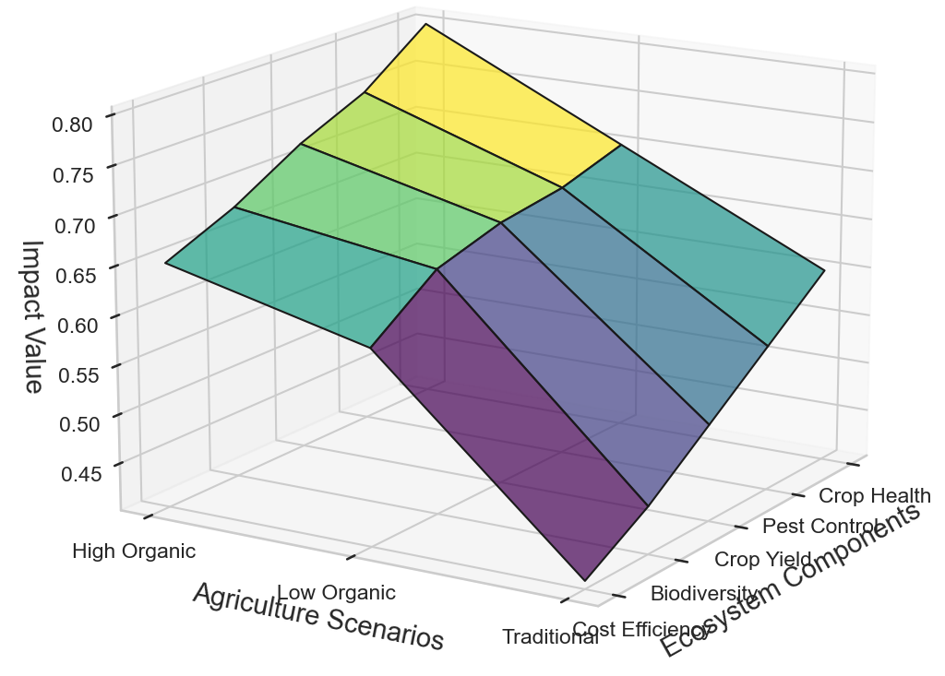 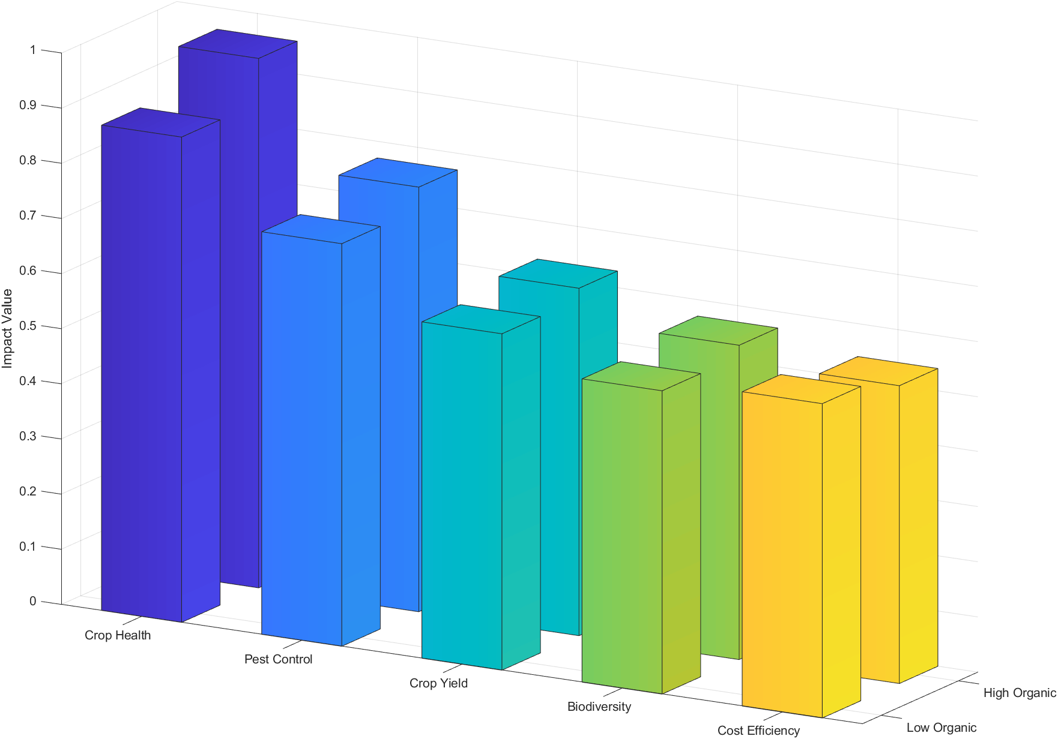

图x 三维农业情景对生态系统影响 图x 高有机与低有机农业的多维分析

**6.2 综合生态系统模型建立**

**6.2.1 生物动态模型**

该模型考虑作物和害虫，害虫和天敌之间的捕食-被捕食关系，将害虫数量的变化与作物种群的变化联系起来：







其中：为作物种群规模，为害虫种群规模，为害虫天敌种群规模为作物的自然增长率，：作物的环境容量，为害虫对作物的捕食率，为害虫的出生率，为害虫的死亡率。为生物控制参数，​为天敌的捕食率，为天敌的死亡率。

**6.2.2 农药动态模型**

有机农业通过减控制农药等化学物质的使用，提高土壤质量，从而促进作物的健康生长。我们可以通过一个简单的农药动态模型来描述作物抗药性随农药使用量的动态变化：





其中：表示农药使用量，表示施用策略，表示自然降解率表示抗药性水平，表示抗药性发展的速率，表示抗药性减少的速率，表示抗药性对降解率的影响。

**6.2.3 生态多样性模型**

有机农业通过增加生物多样性，有助于稳定生态系统。通过建模来描述其他物种（如土壤微生物）的种群动态：



其中：表示量化生物多样性（如土壤微生物），：生物多样性物种的自然增长速度，：生物多样性物种的环境容纳量。，：害虫对生物多样性的负面影效应。

增加物种多样性，尤其是土壤微生物，可以模拟其对生态平衡的影响。该模型有助于评估生物多样性如何提升生态系统的功能，如害虫控制和土壤肥力。

**6.3 模拟退火算法在农业管理中的优化应用**

为优化农业管理策略，可采用模拟退火算法（*Simulated Annealing, SA*）对多局部最优解的复杂非线性问题进行高效搜索模型关键参数的全局最优解。

**6.3.1 初始化阶段**

1. 目标函数：多个生态指标的加权和，包括：

作物健康（）反映生长状况，害虫数量（）体现威胁水平，生物多样性（）衡量物种丰富性，这些共同描述农业生态系统的整体状态。

目标函数（）表示为这些指标的加权和：



其中，，，和是权重系数，表示各个指标的重要性。

2. 初始化温度与状态：

随机生成初始解，并优化生物控制系数、作物生长率、生物多样性增长率等参数，设定初始温度扩展搜索空间，优化算法收敛与全局最优解的获取。

3. 定义邻域操作：邻域操作用于生成当前解的邻域解。

**6.3.2 模拟退火过程**

1. 计算目标函数值：计算当前解对应的目标函数值 。

从当前解随机生成邻域解，通过调整生物控制系数、作物生长参数、生物多样性参数等，分别模拟害虫控制策略、评估有机管理对作物健康的影响、分析物种变化对生态系统的作用，并计算新解的目标函数值。

2.通过*Metropolis*准则决定是否接受新解 。

当新解的目标函数值小于当前解的值时，直接接受新解；若目标函数值较大，接受新解的概率为：



其中当前温度，表示接受概率。高温时更易接受较差解，温度降低后逐渐逼近局部最优解。

3. 温度降温：

每次迭代后，温度T按以下规则下降：



其中为降温因子，取值，控制降温速度。较慢降温有助于找到全局最优解。

4. 终止准则：

算法的终止条件包括两个方面：一是达到预设的最大迭代次数，二是温度 降至某个较小值，表明算法已收敛。

通过多次迭代，算法能够优化农业管理方案，在作物健康、害虫控制和生物多样性之间实现平衡，提供全面的生态系统管理策略。

**6.4 模型优化与结果分析**

**6.4.1 绿色农业对生态系统的影响**

通过上述过程，我们对优化后的模型进行求解，得到结果如图x所示。我们评估了绿色农业和传统农业等不同策略的目标函数值，通过综合分析生物动态、农药动态和生态多样性模型，图中还展示了绿色农业在多个关键生态系统组成部分中的显著优势。

针对生物动态方面，绿色农业通过增强生物控制措施，有效提升了作物健康，减少了害虫数量，并促进了生物多样性。

针对农药动态方面，有机农业策略通过减少农药使用，不仅降低了抗药性的发展，还进一步支持了作物的健康生长。

针对生态多样性方面，绿色农业方法通过增加生物多样性，增强了生态系统的稳定性，从而为作物生长提供了更加有利的环境。

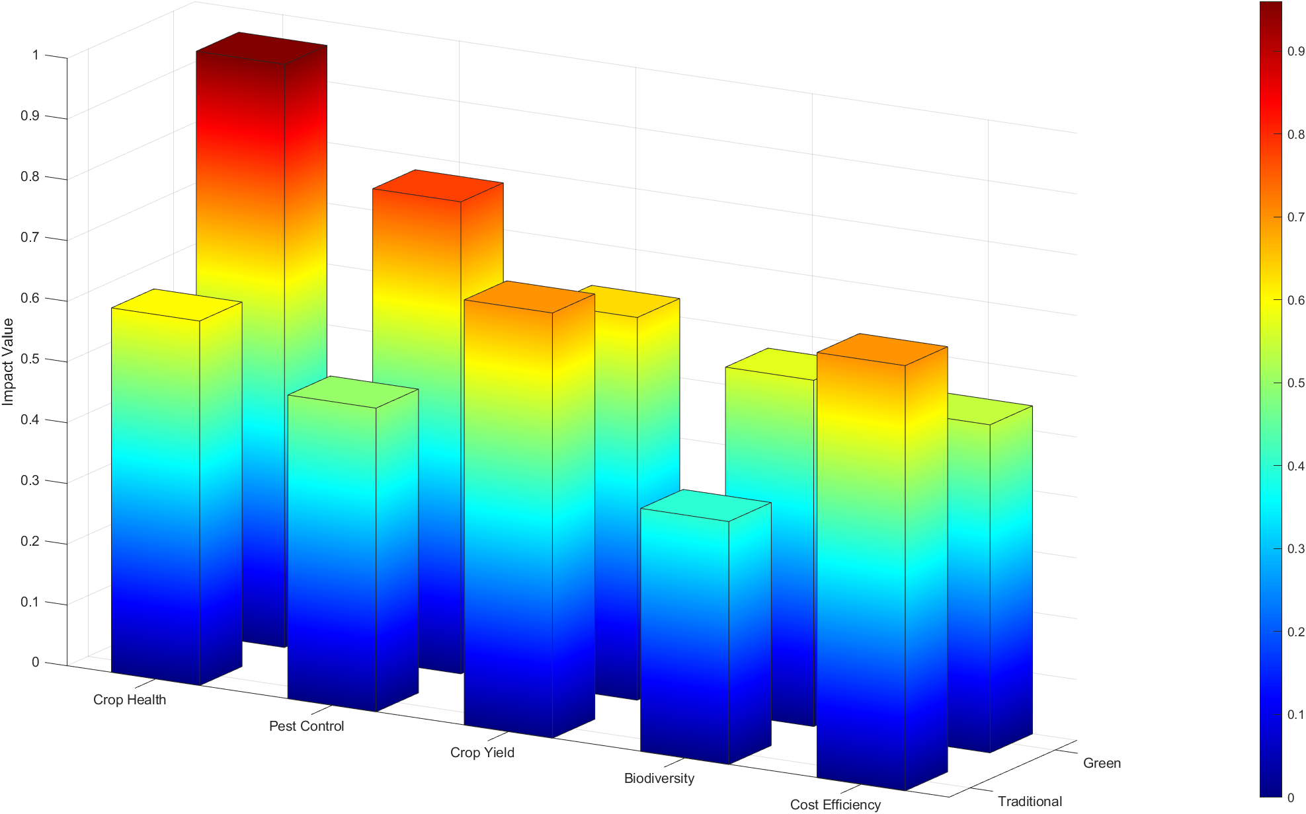

图 9 绿色农业与传统农业的比较

6.4.2 结果分析

**绿色农业通过以下方式积极影响农业生态系统：**

**(1)害虫控制：**使用生物控制方法减少害虫数量，降低作物损害。

**(2)作物健康：**改善土壤质量，促进作物更快、更健康地生长。

**(3)生物多样性：**增加物种多样性，提供授粉和土壤改良等生态服务，同时自然控制害虫。

## abc

二级标题是非常灵活的，可以先写数据清洗，预处理之类的，也可直接开始建立模型。

### abc

需要的话可以写三级标题。但不要写到第四级

## Result of model Ⅰ

每一个一级标题内，都必须有模型结果，一定要把数学上的结果转化成问题所问的结果，而不是单纯的一个数字结果摆那儿。

有些问题问的是“建议”“方案”之类的，要以模型求得的结果作为依据描述清楚你的“建议”或“方案”到底是什么。

# Model Ⅱ：XXXX Model

和上部分一样。

# Model Ⅲ：XXXX Model

和上部分一样。

# Sensitivity Analysis

灵敏度分析，简单来说，建立的模型中肯定是有些参数是常数的，但在现实中某些参数并不能一定保证是常数。所以灵敏度分析在整个模型求解完后，需要控制其他参数不变的情况下，改变某一个参数的值，然后看该模型求解结果的变化情况。极端例子：某个参数改变了1%，模型的结果变化了100%，说明这个模型有问题！

不少人没有写灵敏度分析也能拿到高奖，所以先把时间精力优先用在正文上。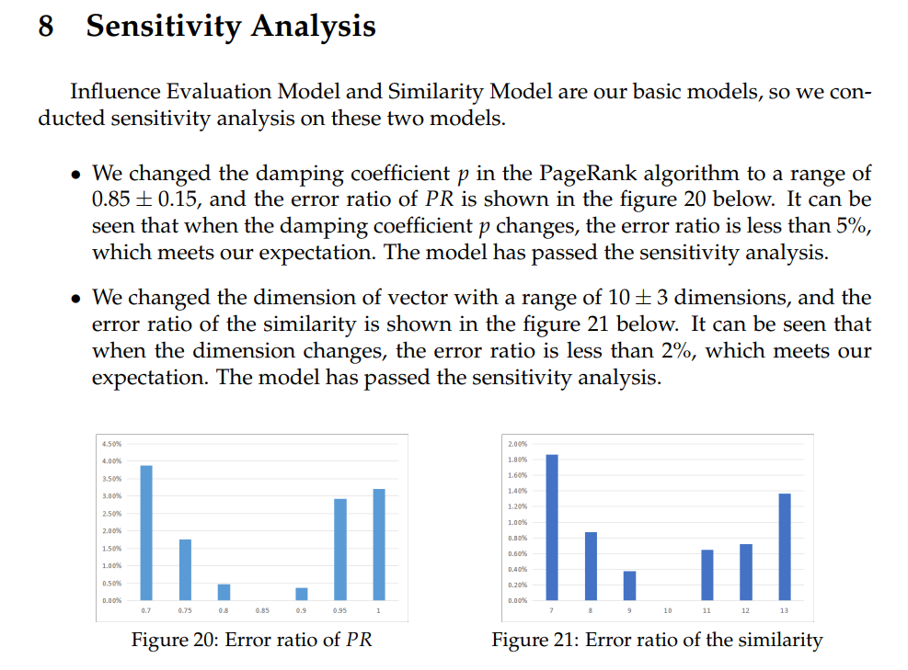

# Strengths and Weaknesses

模型的优缺点。

## Strengths

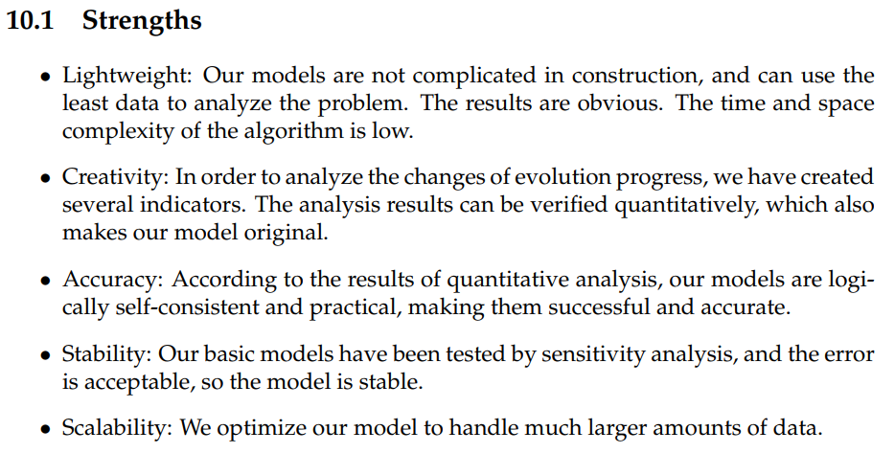不会写的话，就用创造性、稳定性、准确性等等套话

## Weaknesses

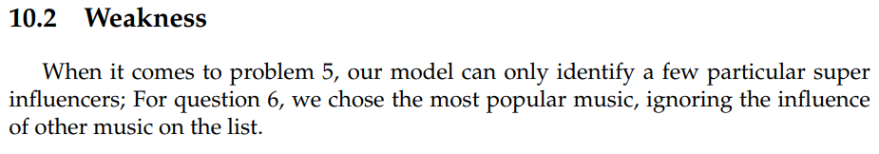写模型的缺点，比优点少一些。可以提一提改进的方法。

# Conclusion

# Letter (News release)

# References

参考文献：引用他人的资料必须按规范列出参考文献并在正文标注。

谷歌学术：<https://scholar.google.com/schhp?hl=zh-CN&as_sdt=0,5>

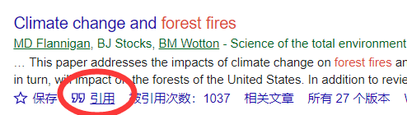搜索论文，点击引用：

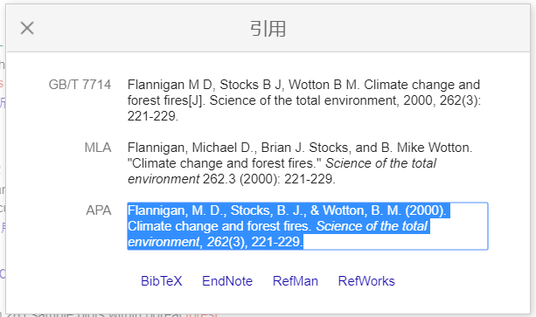复制APA格式的引用

粘贴到论文，注意写好序号，在正文对应的位置也标上序号。

[1] Flannigan, M. D., Stocks, B. J., & Wotton, B. M. (2000). Climate change and forest fires. Science of the total environment, 262(3), 221-229.

# Appendices

|  |
| --- |
| Appendix 1 |
| Introduce: 简介 |
| clear, clc global w v w = zeros(3, 1); w(1) = 1.488; w(2) = 1.75; w(3) = 3.19; |
| Appendix 2 |
| Introduce: 简介 |
| function dx = func(t, x, wa, T) global w v dx = zeros(3, 1) |

最后

1. 确定整篇论文没超过25页（或是25页）
2. 把模板的红色字体之类的与论文无关的全删掉
3. 黄色高亮部分改成你的内容
4. 更新目录

（3和4的方法在第一页都已说明）